需求内容-空压机、柴油发电机维保服务

一、现有设备数量
1.蔡塘总院英格索兰螺杆空压机3台，2台冷干机。
2.斗西分院捷豹螺杆空压机2台，1台冷干机。
3.康明斯柴油发电机1台。
二、现有设备参数
（一）蔡塘总院3台英格索兰螺杆空压机参数：
型号：V22-10
容积流量：3.1m³/min
排气压力：1.0Mpa
额度定功率：22kw
输入比功率：8.9kw/m³/min
重量：640kg
外型尺寸：1365*870*1125mm
电源：380v
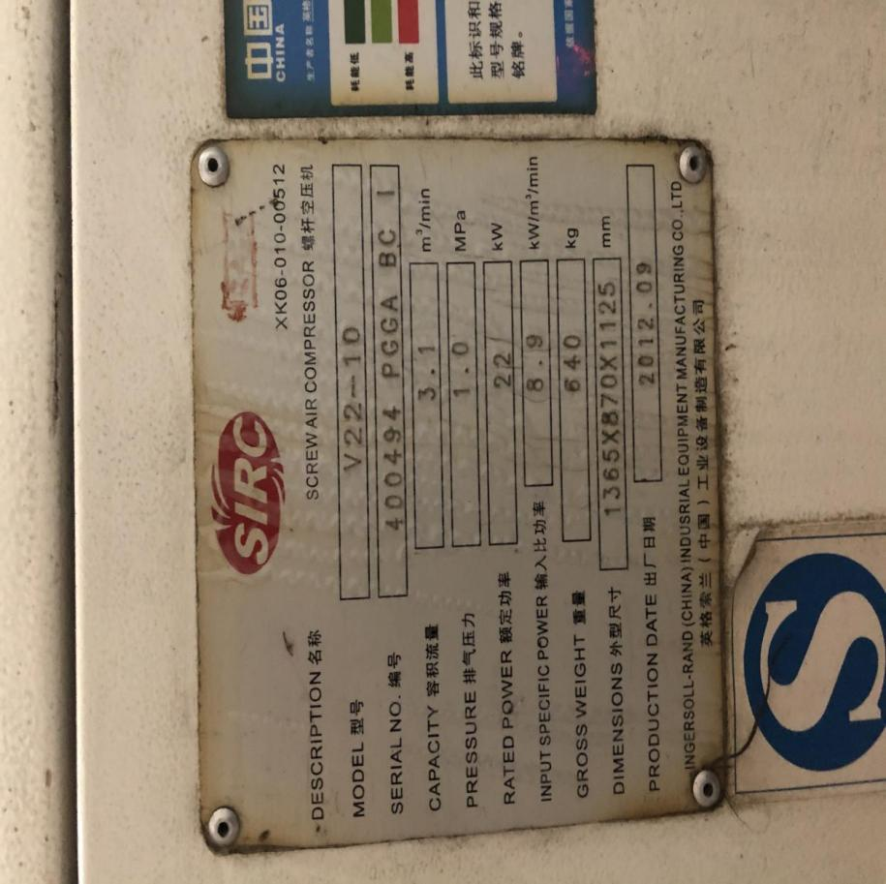

（二）蔡塘总院2台冷冻式压缩空气干燥机参数：
型号：RB-30AC
处理风量：3.8m³/min
使用压力：1.0mpa
电源：220v 频率：50HZ
入口温度：≤45℃
制冷剂：R22
出厂日期：2020.07
制造商：江西荣霸机械有限公司
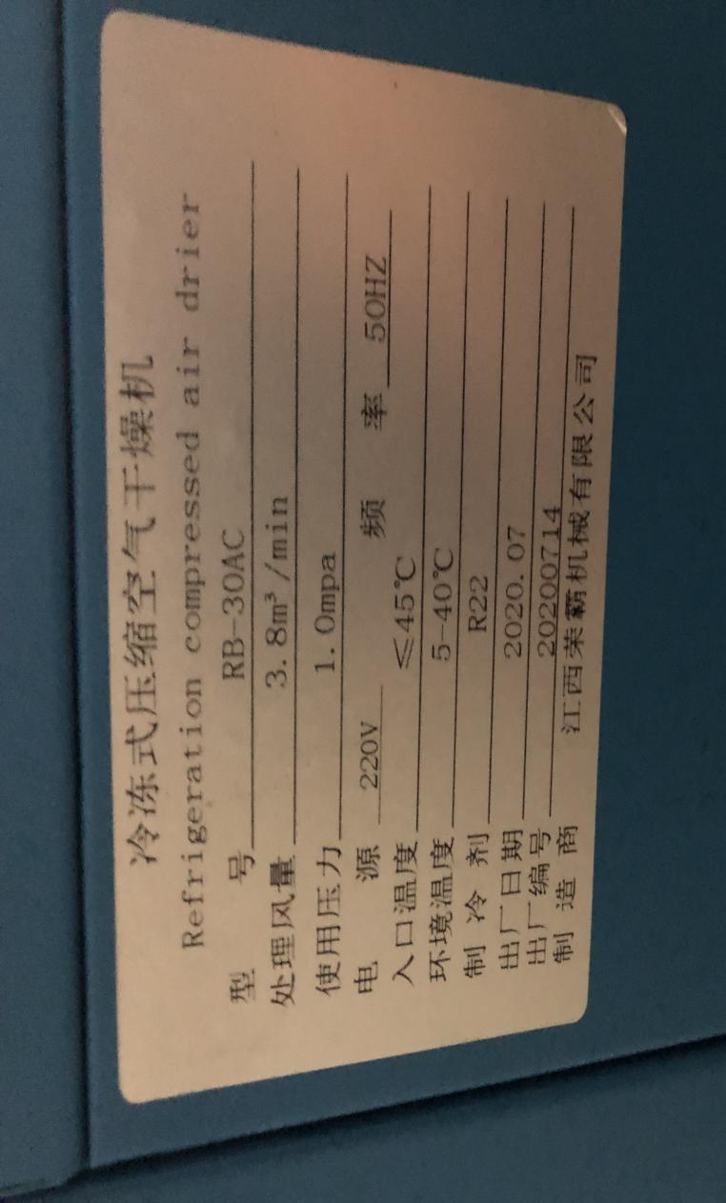
（三）斗西分院2台捷豹螺杆式空压机参数：
型号：ZLS15Hi+/8
容积流量：2.4m³/min
排气压力：0.8Mpa
额度定功率：11kw
输入比功率：7.9kw/m³/min
重量：368kg
外型尺寸：1050*800*1150mm
电源：380V
出厂日期：2019.03
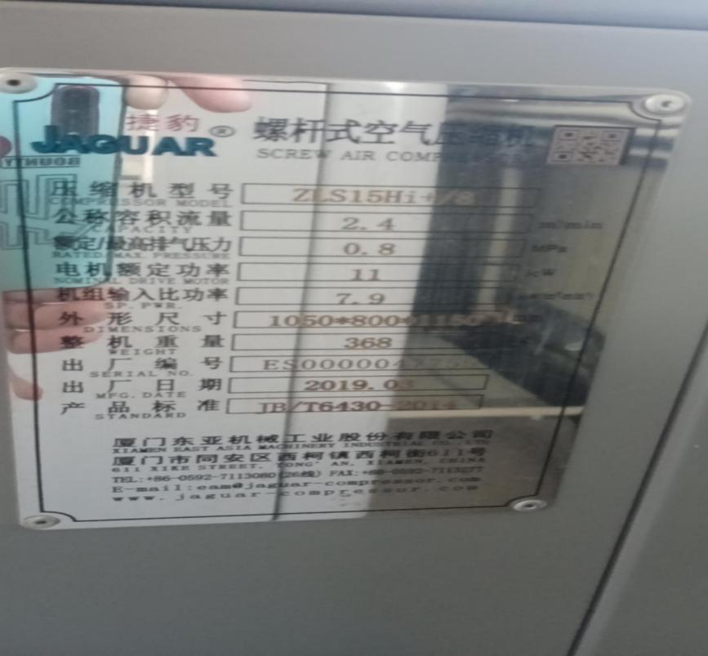
（四）斗西分院1台捷豹冷冻式空气干燥机参数：
型号：ED-30F
处理风量：4.0m³/min
使用压力：1.0mpa
电源：220v 频率：50HZ 功率：0.97kw
入口温度：≤45℃ 露点温度：2-10℃
制冷剂：R22 外型尺寸：900*510*815mm
出厂日期：2019.03
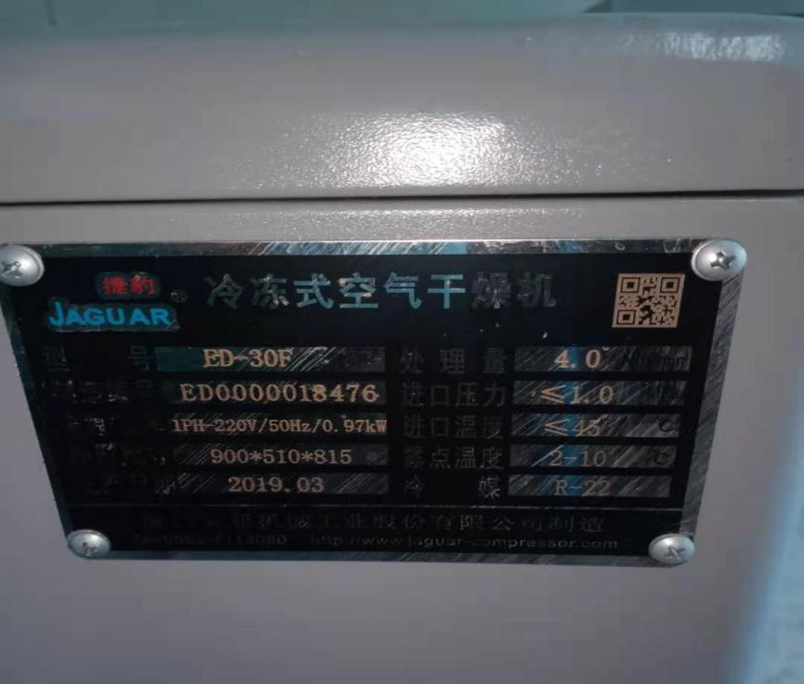
(五)康明斯柴油发电机1台
蔡塘总院现有1台柴油发电机参数：
品牌：康明斯
型号：HCI5440
额定电压：400v
额定电流：648A
额定转速：1500RPM
柴油油箱容积：600升
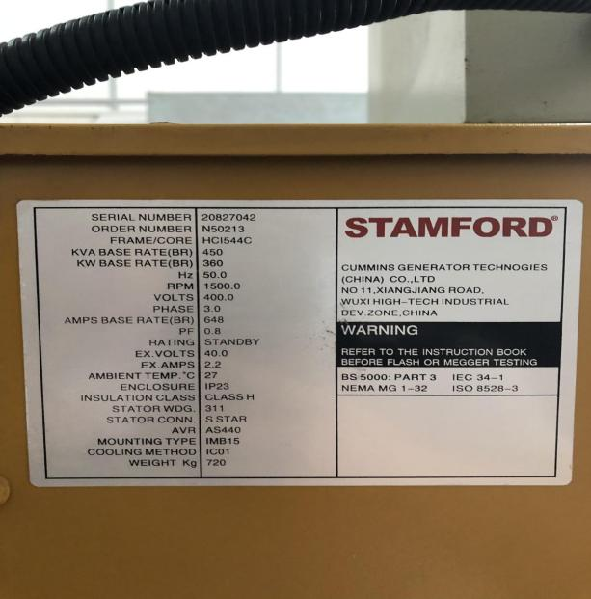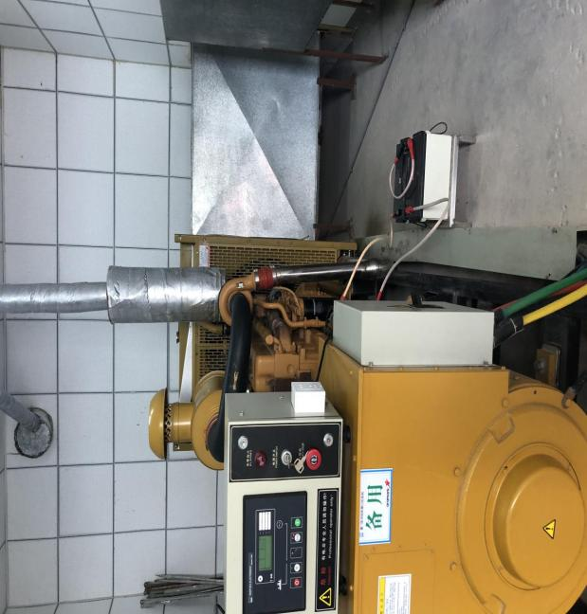
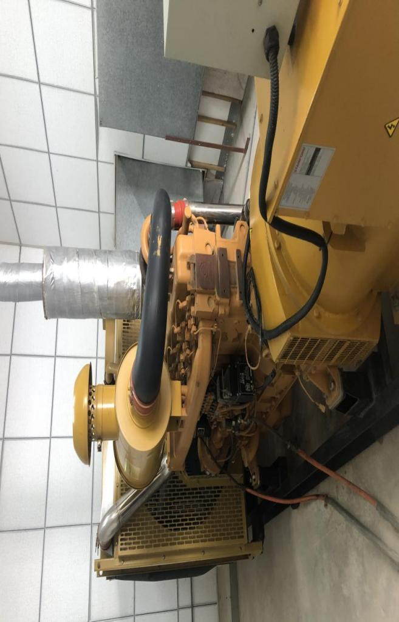

三、招标期限
3年
四、空压机维保需求
（一）设备分布情况
1.总院3套空压机及配套设备，2台冷干机
2.分院2套空压机设备，1台冷干机需要维保。
（二）维保范围
1.每年一次更换空压机机油、空气过滤器、机油过滤器、油气分离过滤器，空压机设备内、外清洁；
2.每年一次更换管道一、二、三级精密过滤器。
3.每年一次冷干机设备保养检查，检查冷媒压力及加冷媒，电子自动排水阀检查及更换。
4.维修：设备故障维修，不在保养范围内的，按配件报价清单结算。
五、柴油发电机维保范围
1.每年一次检查更换润滑油、空气滤芯、机油滤芯、冷却液液位、设备各个连接接头配件、设备油路管道、油料管道、电池电量、检查发电机控制箱，检查输入、输出电源线路，检查发电机空载和带载运行情况。
2.每年约100升发电机用油的补充。
3.维修：设备故障维修，不在保养范围内的，按配件报价清单结算。
六、维保单位要求内容
1.在承保设备出现故障时，当接到通知维保单位应承诺在3小时到达现场，根据故障情况在8小时之内排除故障，特殊情况如等待配件，需根据厂家配件工期另行安排，如遇维保单位无法排出故障时维保单位应及时负责联系生产厂家派专业技术人员到现场解决，由此产生的费用需维保单位负责。
2.维保所需的的设备零配件、消耗品，承诺英格索兰空压机配件为原厂配件；捷豹空压机所需的零配件、消耗品均为与原厂同等品质的配件，所有配件都必须符合国家相关行业标准，若存在偷工减料行为，需接受设备使用单位解除或终止一切业务往来的后果，同时产生的设备故障，由维保方承担责任。
3.维保范围内设备出现故障，需要更换配件时，维保单位需经使用单位签字确认后再进行更换，使用单位只承担配件费用。
4.维保单位做好维保范围内设备维修保养安全教育和管理工作并建立档案。

附件一:
厦门医学院附属口腔医院空压机维保报价清单

说明：报价含税运
人民币结算

序号 | 区域 | 品牌 | 数量 | 三年维保报价 | 备注
1 | 蔡塘总院 | 英格索兰空压机 | 3台
2 | 蔡塘总院 | 荣霸冷干机 | 2台
3 | 斗西分院 | 捷豹空压机 | 2台
4 | 斗西分院 | 捷豹冷干机 | 1台
5 | 蔡塘总院 | 柴油发电机 | 1台
合计总价

附件二:
1.以下单价为签订年度协议后的定价标准，协议期限内不得更改；以产生后，按照此报价执行。
2.报价含税运和安装费用。
口腔两院空压机、发电机常用配件报价清单
序号 | 配件名称 | 品牌/型号 | 单位 | 数量 | 价格
1 | 调节阀 | OEM | 个
2 | 压力调节器 | OEM | 个
3 | 容调阀 | OEM | 个
4 | 自动电子排污阀 | OEM | 个
5 | 隔膜 | OEM | 个
6 | 膜片 | OEM | 个
7 | 进气软管 | OEM | 条
8 | 软管 | OEM | 条
9 | 油管 | OEM | 条
10 | 接头 | OEM | 个
11 | 接触器 | OEM | 个
12 | 电子排污阀 | OEM | 个
13 | 干燥剂 | 杭州嘉美 | 个
14 | 电动排污阀 | OEM | 个
15 | 自动排水器 | OEM | 个
16 | 梭阀 | OEM | 个
17 | 轴承 | SKF | 个
18 | 轴套 | OEM | 个
19 | 辅助触点 | OEM | 个
20 | 继电器 | OEM | 个
21 | 熔断器 | OEM | 个
22 | 管道过滤器 | 深圳鑫富盛 | 个
23 | 温度开关 | OEM | 个
24 | 压力开关 | OEM | 个
25 | 冷却器 | OEM | 个
26 | 冷却风扇 | OEM | 台
27 | 风扇开关 | OEM | 个
28 | 压力传感器 | OEM | 个
29 | 温度传感器 | OEM | 个
30 | 压差传感器 | OEM | 个
31 | 电磁阀 | OEM | 个
32 | 放气电磁阀 | OEM | 个
33 | 卸载电磁阀 | OEM | 个
34 | 加载电磁阀 | OEM | 个
35 | 主机轴承 | SKF | 个
36 | 齿轮箱 | OEM | 个
37 | 齿轮 | OEM | 个
38 | 联轴器 | OEM | 个
39 | 电机 | OEM | 台
40 | 油封（轴封） | OEM | 个
41 | 密封垫片 | OEM | 个
42 | O型圈 | OEM | 个
43 | 传动带（皮带） | OEM | 条
44 | 空气过滤器 | OEM | 个
45 | 油过滤器 | OEM | 个
46 | 油气分离器芯 | OEM | 个
47 | 油雾呼吸器 | OEM | 个
48 | PDM过滤芯 | OEM | 个
49 | 气水分离器(芯) | OEM | 个
50 | 维修保养包 | 英格索兰 | 个
51 | 断油电磁阀 | OEM | 个
52 | 调节电磁阀 | OEM | 个
53 | 最小压力阀 | OEM | 个
54 | 止逆阀 | OEM | 个
55 | 安全阀 | OEM | 个
56 | 温控阀及温控阀芯（温控元件） | OEM | 个
57 | 减荷阀 | OEM | 个
58 | 进气阀 | OEM | 个
59 | 卸荷阀 | OEM | 个
60 | 放空阀 | OEM | 个
61 | 液压缸 | OEM | 个
62 | 伺服气缸 | OEM | 个
63 | 消音器 | OEM | 个
64 | 断路器 | OEM | 个
65 | 变压器 | OEM | 个
66 | 过电流保护器 | OEM | 个
67 | 紧急停机按钮 | OEM | 个
68 | 智能控制器 | OEM | 个
69 | 螺杆机油 | 捷豹ZLS15Hi+/8 | 桶（18L/桶）
70 | 油过滤器 | 曼牌W962 | 个
71 | 空滤 | 曼牌 | 个
72 | 油气分离器 | 曼牌 | 个
73 | 螺杆冷却液 | 英格索兰V22-10 | 桶（18L/桶）
74 | 油过滤器 | 英格索兰 | 个
75 | 空滤 | 英格索兰 | 个
76 | 油气分离器 | 英格索兰 | 个
77 | 冷干机加氨 | RB-30AC | 公斤
78 | 冷干机加氨 | ED-30FC | 公斤
79 | 精密过滤器滤芯 | 035QPS | 个
80 | 精密过滤器滤芯 | 035QPS | 个
康明斯柴油发电机HCI5440
序号 | 配件名称 | 品牌/型号 | 单位 | 数量 | 价格
1 | 柴油滤芯 | OEM | 个
2 | 油水分离器 | OEM | 个
3 | 机油滤芯 | OEM | 个
4 | 空气滤芯 | OEM | 个
5 | 密封圈 | OEM | 个
6 | 密封垫 | OEM | 个
7 | 活塞 | OEM | 个
8 | 电喷嘴 | OEM | 个
9 | 油管 | OEM | 条
10 | 各类连接头 | OEM | 个
11 | 传感器 | OEM | 个
12 | 轴承 | OEM | 个
13 | 轴密封 | OEM | 个
14 | 电池 | OEM | 个

